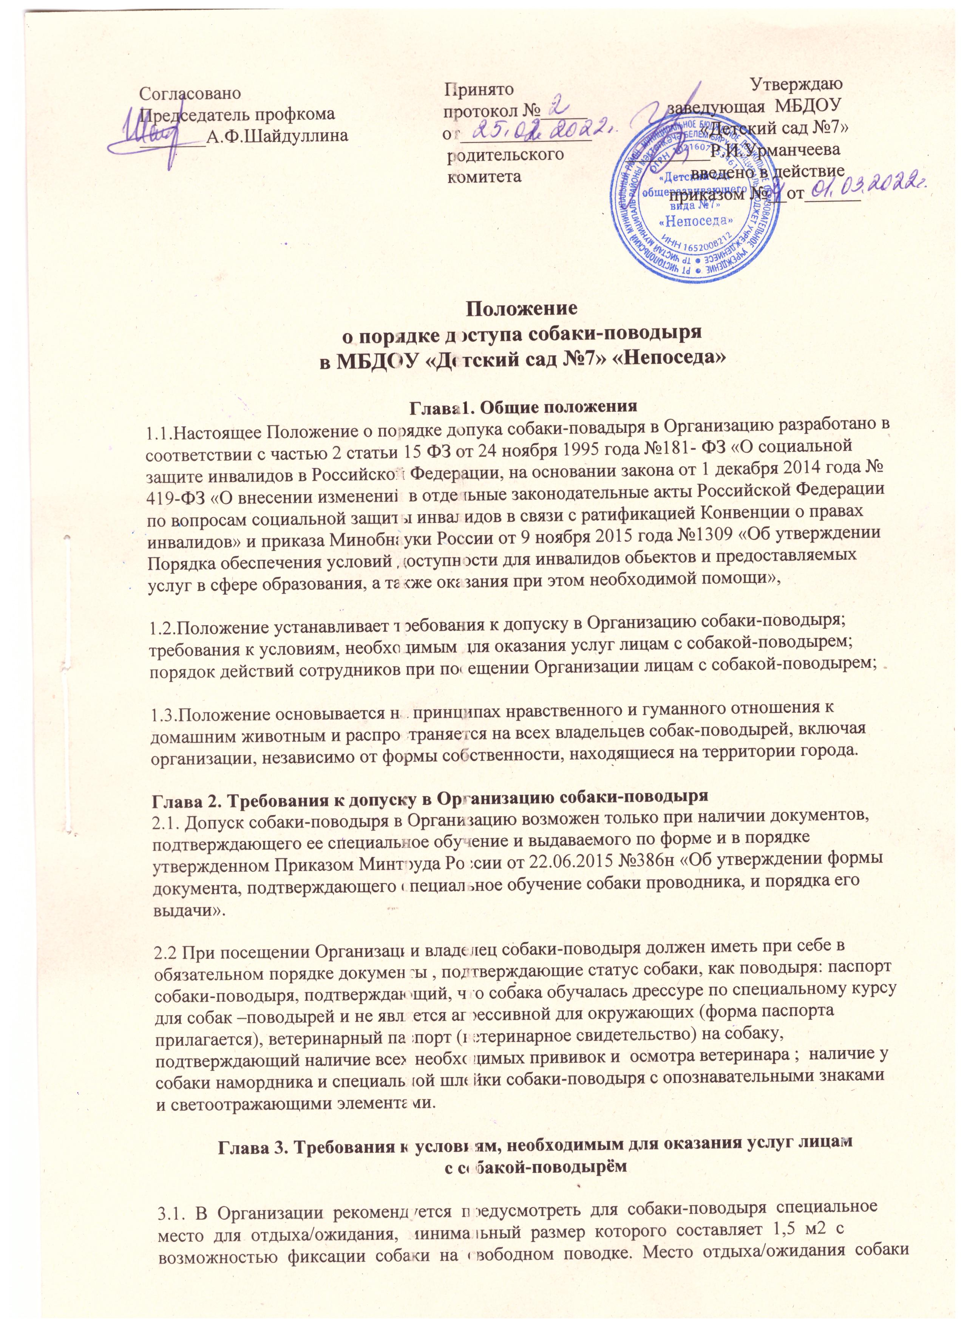поводыря должно быть защищенным от холода (сквозняков) и перегрева (вдали от
обогревающих приборов, ограждено от прямых лучей солнца), и не должно располагаться
на проходе (2 тамбур со стороны клуба).

3.2. Рекомендуется обеспечить зону отдыха/ожидания чистой подстилкой и не
переворачиваемой поилкой для воды. Обеспечение водой осуществляется из водопровода,
качество воды должно соответствовать ГОСТу.

3.3. При необходимости организуется специальное место для выгула собаки поводыря.
Выгул собаки осуществляется в наморднике и на поводке, в дали от тротуара, детских и
спортивных площадок (около овощехранилища со стороны библиотеки).

Глава 4. Порядок действий сотрудников при посещении Организации лица
с собакой - поводырем
4.1. В случае, если посетитель заранее сообщает о своем приходе ответственному за
сопровождение в Организации маломобильных групп населения и инвалидов, по
телефонам, указанным на официальном сайте образовательной организации в разделе
«Доступная среда», ответственный уточняет: 1) время посещения; 2) необходимость в
получении услуги на объекте; 3) наличие собаки-поводыря; 4) потребность в особых
условиях ожидания собаки-поводыря на время получения услуги.

4.2. В случае явки лица с собакой-поводырем без предупреждения вахтер по телефону
связывается с ответственным лицом и предупреждает о приходе посетителя с собакой-поводырем.

4.3. При необходимости ответственное лицо показывает место отдыха/ожидания для
собаки-поводыря, далее сопровождает владельца к месту оказания услуги.

4.4. По окончанию предоставления услуги ответственное лицо сопровождает посетителя к
месту отдыха/ожидания собаки-поводыря (если ранее в этом была потребность) и
уточняет необходимость в помощи по ориентации на территории образовательной
организации.

4.5. Во время выполнения собакой-поводырем функций сопровождения запрещается
посторонним лицам ее угощать, гладить, звать, так как это может отвлечь собаку от
исполнения обязанностей и повлечь совершение ошибки, опасной для хозяина.
Общаться с собакой можно только с разрешения ее хозяина, в свободное от выполнения
функций сопровождения время.



Приложение
к Положению
о порядке доступа собаки-поводыря
в МБДОУ «Детский сад №7» «Непоседа»

Приказ Министерства труда и социальной защиты РФ от 22 июня 2015 г. N 386н "Об утверждении формы документа, подтверждающего специальное обучение собаки-проводника, и порядка его выдачи"

В соответствии с пунктом 7 части 1 статьи 15 Федерального закона от 24 ноября 1995 г. N 181-ФЗ "О социальной защите инвалидов в Российской Федерации" (Собрание законодательства Российской Федерации, 1995, N 48, ст. 4563; 2001, N 33, ст. 3426; 2004, N 35, ст. 3607; 2014, N 49, ст. 6928) и абзацем вторым пункта 9 Правил обеспечения инвалидов собаками-проводниками, включая выплату ежегодной денежной компенсации расходов на содержание и ветеринарное обслуживание собак-проводников, утвержденных постановлением Правительства Российской Федерации от 30 ноября 2005 г. N 708 (Собрание законодательства Российской Федерации, 2005, N 49, ст. 5226; 2011, N 16, ст. 2294; 2012, N 1, ст. 105; N 17, ст. 1992; 2013, N 13, ст. 1559; 2014, N 44, ст. 6070), приказываю:
1. Утвердить:
форму документа, подтверждающего специальное обучение собаки-проводника (далее - паспорт на собаку-проводника), согласно приложению N 1;
Порядок выдачи паспорта на собаку-проводника согласно приложению N 2.
2. Настоящий приказ вступает в силу с 1 января 2016 г.

Министр | М.А. Топилин

Зарегистрировано в Минюсте РФ 21 июля 2015 г.
Регистрационный N 38115

Приложение N 1
к приказу Министерства труда
и социальной защиты РФ
от 22 июня 2015 г. N 386н

Форма документа, подтверждающего специальное обучение
собаки-проводника
Лицевая сторона(1)
────┬─────────────────────────────────────────┐
▲ │ │
│ │ │
7 см │ │ ПАСПОРТ НА СОБАКУ-ПРОВОДНИКА │
│ │ │
│ │ │
▼ │ │
─────┼─────────────────────────────────────────┤
│ 10 см │
│◄───────────────────────────────────────►│

Внутренние левая и правая стороны паспорта(2)
───────┬─────────────────────────────────────────┬────────────────────────────────────────┐
▲ │ │ │
│ │ _____________________________________ │ Сведения о владельце │
│ │ (наименование и адрес организации, │ собаки-проводника: │
│ │ _____________________________________ │ │
│ │ выдавшей паспорт) │ фамилия ____________________________ │
│ │ │ имя ____________________________ │
│ │ Сведения о собаке-проводнике: │ отчество ____________________________ │
│ │ кличка ______________________ │ адрес ____________________________ │
│ │ ______________________ │ _____________________________________ │
│ │ учетный N __________ │ │
│ │ N микрочипа __________ │ _____________________________________ │
│ │ (при наличии) │ _____________________________________ │
7 см │ │ │ │
│ │ порода ______________________ │ (должность руководителя организации, │
│ │ пол ______________________ │ выдавшей паспорт) │
│ │ окрас ______________________ │ _________________________ │
│ │ дата рождения "__" _________________ │ _________ _________________________ │
│ │ Особые отметки ______________________ │ (подпись) (Ф.И.О. руководителя │
│ │ (при наличии) │ организации) │
│ │ │ М.П. │
│ │ ____________________________________ │ Дата выдачи "__" ____________________ │
│ │ (программа обучения │ │
│ │ собаки-проводника, в том числе │ │
▼ │ дополнительная подготовка) │ │
───────┼─────────────────────────────────────────┼────────────────────────────────────────┘
│ 10 см │
│◄───────────────────────────────────────►│
│ │
(1) Лицевая сторона паспорта изготавливается из износостойкого материала темно-зеленого цвета.
(2) На внутренних сторонах паспорта вклеиваются вкладыши из картона или плотной бумаги светлого цвета.

